**Evaluation Only. Created with Aspose.Words. Copyright 2003-2021 Aspose Pty Ltd.**

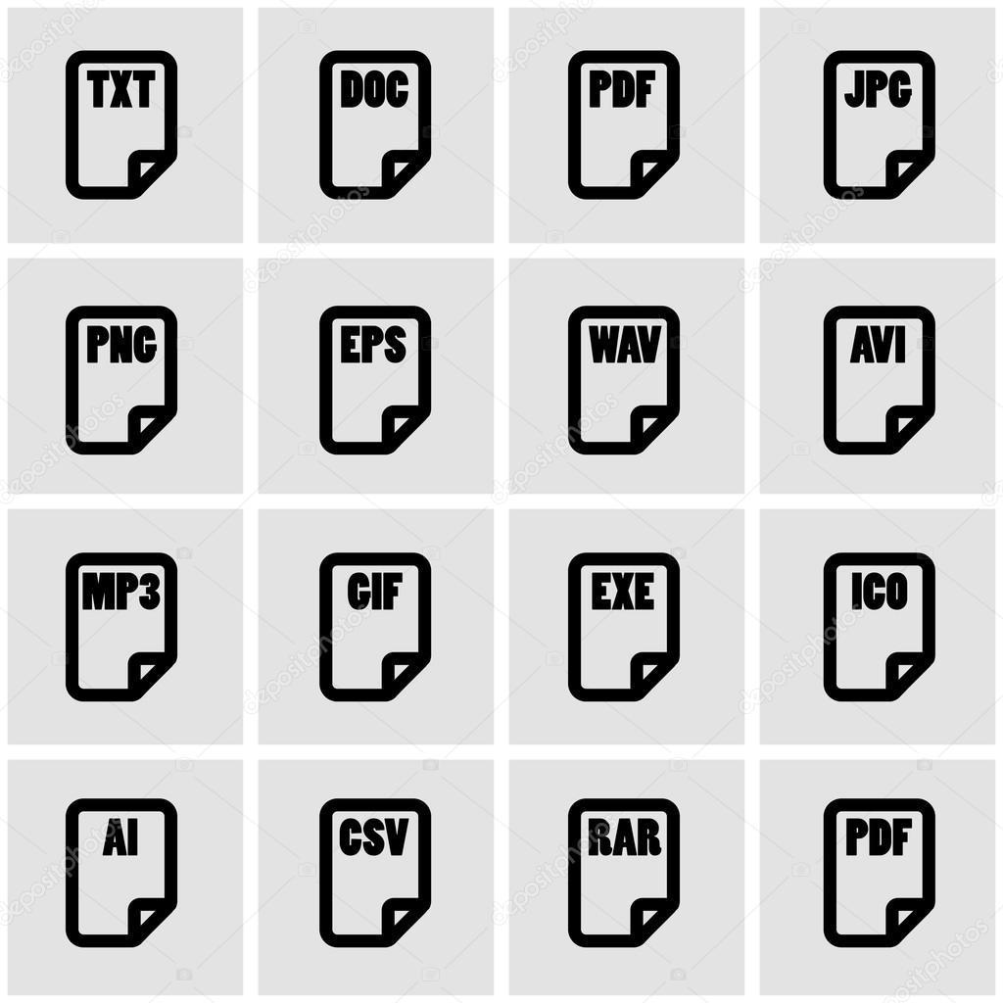

**Flujo de Entrada Flujo de Salida**



**System.IO - Clases**



• Lee datos primitivos de una secuencia binaria • Escribe datos primitivos en formato binario • Edse ubny taelsmacenamiento temporal para una secuencia • Ayuda a manipular una estructura de directorio • Se utiliza para realizar operaciones en directorios • Proporciona información de las unidades de disco

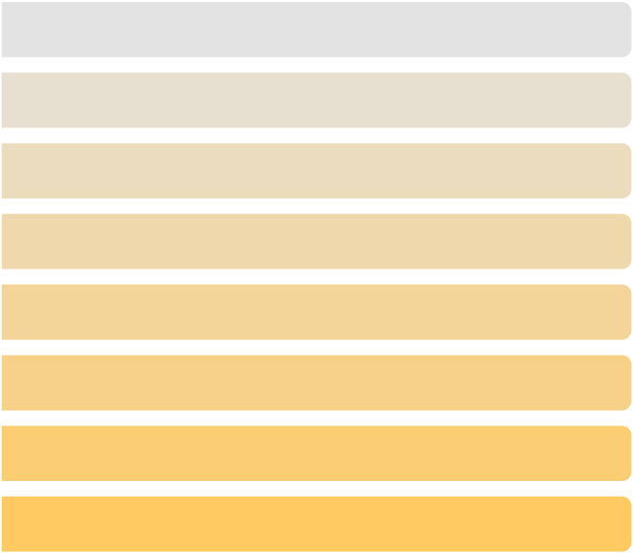

• Ayuda en la manipulación de archivos

• Se utiliza para realizar operaciones en archivos

**System.IO - Clases**



• Se usa para leer y escribir en cualquier ubicación de un

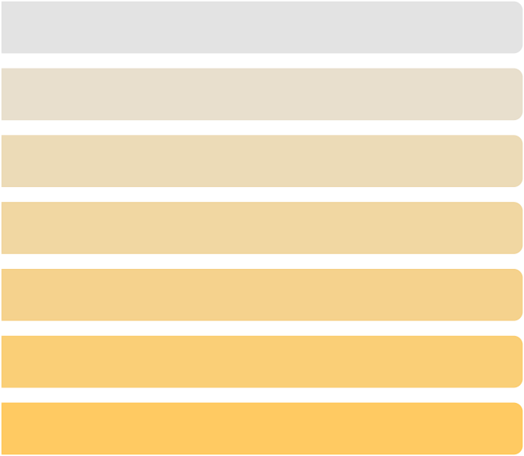

archivo

• eSen ulat imlizeam poarriaa acceso aleatorio a datos almacenados • aRrecahliizvao operaciones en la información de la ruta de un

• Se utiliza para leer caracteres de una secuencia de bytes

• Se utiliza para escribir caracteres en una secuencia • Se utiliza para leer desde un buffer de cadena • Se utiliza para escribir en un buffer de cadena

**FileStream**

**Estructura Básica de FileStream**

**FileStream <nombre_objeto> = new FileStream( <nombre_archivo>, <Enumerador FileMode>, <Enumerador FileAccess>, <Enumerador FileShare>);**

**Ejemplo de FileStream**

**FileStream F = new FileStream("ejemplo.txt", FileMode.Open, FileAccess.Read, FileShare.Read);**

**FileStream - Parámetros**

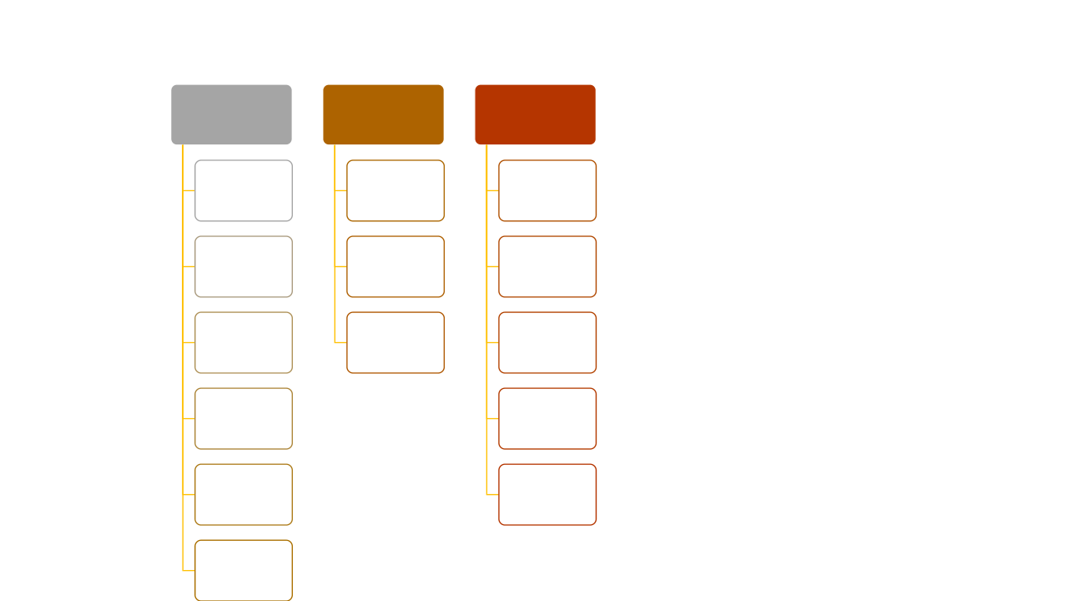

Append Read Inheritable Create ReadWrite None CreateNew Write Read

Open ReadWrite OpenOrCreate Write

Truncate

**Operaciones Básicas con Archivos y**

**Directorios**



**Sistema de Ficheros de Windows**



**DirectoryInfo - Propiedades**



• Obtiene los atributos del archivo o directorio actual • aOcbttuiealne la hora de creación del archivo o directorio



• eOxbistiteene un valor booleano que indica si el directorio • Obtiene la cadena que representa la extensión del

archivo

• Obtiene la ruta completa del directorio o archivo • aOrbcthieivnoe o la d hiroercat oar iloa aqcuteu asel accedió por última vez al

• Obtiene el nombre de esta instancia de DirectoryInfo

**DirectoryInfo - Métodos**



• **public void Create ()**

* Crea un directorio

•• **p**Cr**u**e**b**a **l**u**i**n**c** s**D**u**i**b**r**d**e**ir**c**e**t**c**o**to**ry**rio**C** o**r** **e**su**a**b**t**d**e**i**S**re**u**c**b**to**d**ri**i**o**r**s**e** e**c**n**t** **o**la**r** r**y**ut**(**a**s** **t**e**r**s**i**p**n**e**g**cif**p**ic**a**a**t**d**h**a**)**. La ruta



especificada puede ser relativa a esta instancia de la clase DirectoryInfo • **public override void Delete ()**

* Elimina este DirectoryInfo si está vacío



• **public DirectoryInfo [] GetDirectories ()**

* Devuelve los subdirectorios del directorio actual



• **public FileInfo [] GetFiles ()**

* Devuelve una lista de archivos del directorio actual



**FileInfo - Propiedades**



• Obtiene los atributos del archivo actual • Obtiene la hora de creación del archivo actual

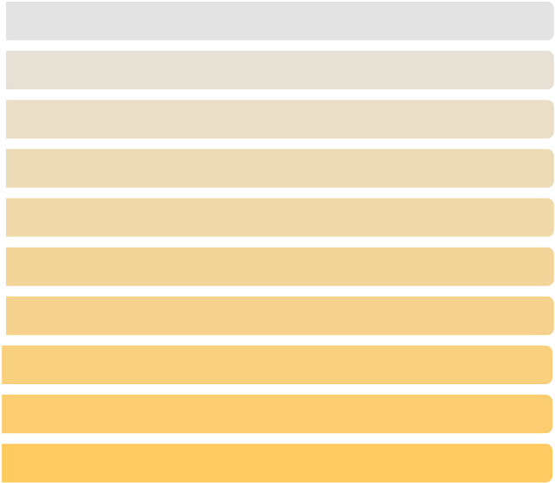

• Obtiene una instancia del directorio al que pertenece el archivo • Obtiene un valor booleano que indica si el archivo existe

• Obtiene la cadena que representa la extensión del archivo • Obtiene la ruta completa del archivo

•Obtiene la hora a la que se accedió por última vez al archivo actual

• Obtiene la hora de la última actividad de escritura del archivo • Obtiene el tamaño, en bytes, del archivo actual • Obtiene el nombre del archivo

**FileInfo - Métodos**  • **public StreamWriter AppendText ()**

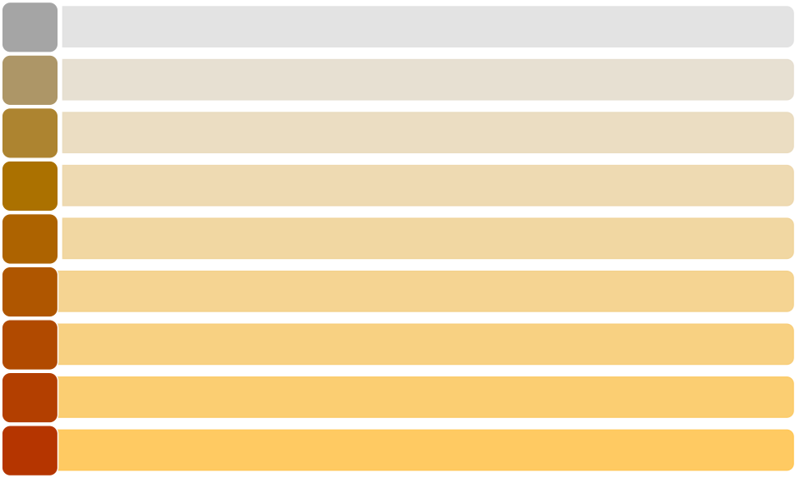

* Crea un StreamWriter que agrega texto al archivo representado por esta instancia de FileInfo

• **public FileStream Create ()**

* Crea un archivo

• **public override void Delete ()**

* Elimina un archivo de forma permanente

• **public void MoveTo (string destFileName)**

* Mueve un archivo especificado a una nueva ubicación, brindando la opción de especificar un nuevo nombre de archivo

• **public FileStream Open (FileMode mode)**

* + 1. Abre un archivo en el modo especificado

1. • **public FileStream Open (FileMode mode, FileAccess access)**
   1. Abre un archivo en el modo especificado con lectura, escritura o acceso de lectura / escritura
2. • **public FileStream Open (FileMode mode, FileAccess access, FileShare share)**
   1. Abre un archivo en el modo especificado con lectura, escritura o acceso de lectura / escritura y la opción de compartir especificada
3. •• C**p**r**u**e**b**a**li** u**c** n**F** **i**F**le**il**S**e**t**S**r**t**e**r**a**e**m**am **O** d**p**e**e** **n**so**R**l**e**o**a** l**d**ec**(**t**)**ura
4. • **public FileStream OpenWrite ()**

* Crea un FileStream de solo escritura



**Stream**



**FileStream MemoryStream BufferedStream NetworkStream PipeStream CryptoStream**

|  |
| --- |
|  |
|  |



|  |
| --- |
|  |
|  |

**Cadena Lectura/Escritura Lectura/Escritura de bytes**



**Archivo Físico “prueba.txt”**

**StreamReader - Métodos**



* **public override void Close()**

• Cierra el objeto StreamReader y la secuencia subyacente, y

libera todos los recursos del sistema asociados con las operaciones de lectura.

•• D**pu**e**b**vu**li**e**c** l**o**ve**ve** e**r**l**r** s**id**ig**e**u **i**i**n**e**t**nt**P**e**e** **e**ca**k**r**(**á**)**cter disponible pero no lo



consume

•• **p**Le**u**e**b** **l**e**ic**l s**o**ig**v**u**e**i**r**e**r**n**id**t**e**e **i**c**n**a**t**rá**R**c**e**t**a**e**d**r **(**d**)**e la secuencia de entrada y avanza



la posición del carácter en uno

**StreamWriter - Métodos**



• **public override void Close()**

* Cierra el objeto StreamWriter actual y la secuencia subyacente

•• **p**Bo**u**r**b**ra**li** **c**to**o**d**v**o**e**s**r** l**r**o**i**s**d** a**e**lm**vo**a**i**c**d**en**F**a**lu**m**s**i**h**en**()**tos intermedios de la operación de escritura actual y



hace que los datos almacenados en el búfer se escriban en el flujo subyacente

•• **p**Es**u**c**b**r**l**i**i**b**c**e **v** l**i**a**rt** r**u**e**a**p**l**r **v**e**o**se**id**n **W**tac**r**i**i**ó**te**n**(** **b**d**o**e**o** t**l**e **v**x**a**to**lu** d**e**e**)** un valor booleano en la secuencia de



texto o secuencia

• **public override void Write(char value)**



* Escribe un carácter en la transmisión

•• **p**Es**u**c**b**r**l**i**i**b**c**e **v** l**i**a**rt** r**u**e**a**p**l**r **v**e**o**se**id**n **W**tac**r**i**i**ó**te**n**(** **d**d**e**e**c** t**i**e**m**x**a**to**l**  **v**d**a**e**lu** u**e**n**)** valor decimal en la secuencia de texto



o secuencia

**StreamWriter - Métodos**



* **public virtual void Write(double value)**

• Escribe la representación de texto de un valor de coma flotante de 8 bytes en

la secuencia de texto o secuencia

•• **p**Es**u**c**b**r**l**i**i**b**c**e **v** l**i**a**rt** r**u**e**a**p**l**r **v**e**o**se**id**n **W**tac**r**i**i**ó**te**n**(** **i**d**n**e**t** t**v**e**a**x**lu**to**e** **)**de un entero de 4 bytes con signo en la



secuencia de texto o secuencia

•• **p**Es**u**c**b**r**l**i**i**b**c**e **o** u**v**n**e**a**rr** c**id**a**e**de**v**n**o**a**id** e **W**n l**r**a**i** **t**s**e**e**(**c**s**u**tr**e**in**n**g**cia**value)**



• **public virtual void WriteLine()**



* Escribe un terminador de línea en la secuencia de texto o secuencia

**Trabajando con Archivos ZIP**

**Compresión Ahorro en AlmacenamientoMenor Consumo de Red**

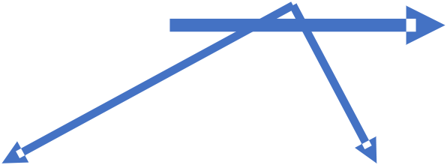

**Compresión - ZIP**

|  |
| --- |
|  |
|  |

**Características- ZIP**

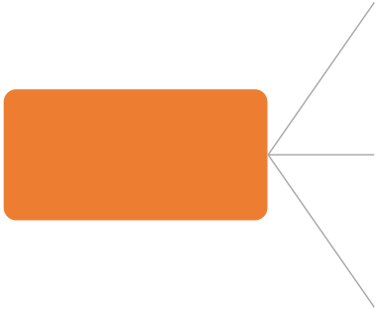

**Trabajando con ZIP**



**ZipArchive**

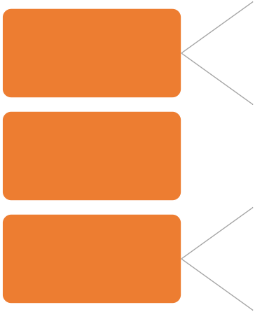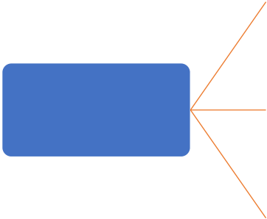

**ZipArchive**



**ZipArchive**

